**Сценарій Першого вересня**

***Сценарій Першого вересня у школі надіслала:*** *І.М. Кадецька, м. Херсон*

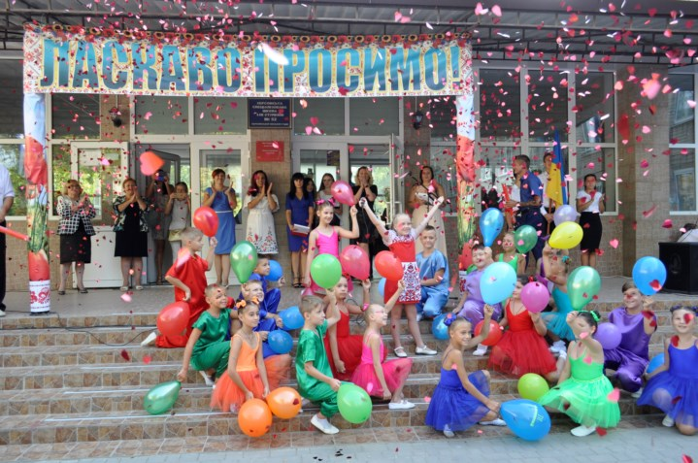

*Звучить сигнал фанфар, який дає початок святу Першого вересня у школі.*

Школа! Під державний прапор України стояти струнко! Рівняння на прапор! *(музика –винос прапору)*

***Український танець***

**Ведуча:** На серці радісно і сумно трішки нині,

Скінчилась літа сонячна пора.

У всій великій, вільній Україні

До школи поспішає дітвора!

**Ведуча:** Вкраїно мила, вся твоя родина

До Знань Криниці знову спрагло йде.

А хтось уперше донечку чи сина

Стежиною Премудрості веде.

**Ведуча:** Науки Храм всім двері відчиняє

До мудрості, до класу кличе всіх,

І ми сьогодні радо зустрічаєм

Найменших – першокласників своїх!

**Ведуча**: На нашу урочисту лінійку запрошуються найменші учні нашої школи. ***Музика –Вихід 1 кл***

учні 1-А класу перша вчителька _______. Виводять учні _____ класу. Класний керівник:_________________

1-Б клас –перша вчителька ____________. Виводять учні ____класу.. Класний керівник:___________________

1-В клас перша вчителька __________. Виводять учні ____ класу . Класний керівник:_____________

1-Г клас перша вчителька ________. Виводять учні ____ класу . Класний керівник: ___________

1-Д клас перша вчителька ______________. Виводять учні ____ класу. Класний керівник:_________________________

**Ведуча. Слово для привітання надається директору школи ______________________________________________________________**

**Лунає Гімн України**

(виконує хор школи)

**Ведуча:** Слово для привітання надається гостям: ________________________________________________________________________________________________________________________________________________________________________________________________________________________________________________________________________________

**Ведуча:** Право прийняти в дружню шкільну родину наймолодших учнів надається нашим 11-м та 9-м класам , Які підготували невеличкі сюрпризи. ***Музика –вручення подарунків***

**Ведуча:** До мікрофону запрошуються першокласники.

***Музика – вихід читців***

***Виступ першокласників на святі Перше вересня у школі.***

**Учень 1:** Всі затихли якось враз, і дорослі, й діти…

Це тому, що перший клас буде говорити.

Вересень вже закурликав журавлями в ранній час,

І дзвіночок нас покликав перший раз у перший клас.

**Учень 2**.Перше вересня настало,

Як же довго я чекала!

Всіх ляльок в шухлядку склала,

В школу жодної не брала.

Відтепер я – учениця,

На «12» буду вчиться.

**Учень 3:** Злітає тихо з клена листя,

Кружляє й падає до ніг.

Ми вперше разом урочисто

Зійдемо на шкільний поріг.

**Учень 4:** Нині свято – як ніколи!

Тепле літечко, прощай!

Здрастуй, рідна моя школо!

Ширше двері відчиняй!

**Учень 5:** А без нас тут жоден, власне,

Свято не розпочина,

Бо на ньому першокласник –

Це особа головна.

**Учень 6:** Як сьогодні не радіти?

Всі раділи, як могли,

Навіть ціни на всі квіти

Теж від радості зросли!

**Учень 7:** Через нас, панове й пані,

Ви зраділи недарма!

Що стосується навчання –

Рівних в цьому нам нема!

**Учень 8**.Треба, щоб нас школа знала,

Адже наші імена

Впише з класного журналу

До історії вона!

**Учень 9:** Ви прийміть до себе нас,

В цю сім'ю, у перший клас.

Діти чемні ми й слухняні.

В колектив престижний, знаний

З задоволенням ідем.

**Учень 10**.Хай для нас лунає знову

Дзвоника закличний звук!

Побажайте нам «смачного» -

« МИ З’ЇМО ГРАНІТ НАУКИ!”

**Ведуча:** Роки летять неспинно – і вони

Життя міняють, ніби й мимоволі...

Для когось цей прийдешній рік шкільний

Залишиться останнім роком в школі.

Їх радість поряд з хвилюванням

Пліч-о-пліч у серцях стоїть…

Прийміть й випускників вітання

В цю неповторну для всіх мить.

*(До мікрофонів запрошуються випускники школи)*

**Випускник 1:** Востаннє нас запрошує дзвінок

До світлого й знайомого вже класу.

Вже не здається довгим нам урок,

Й не хочеться додому бігти зразу…

**Випускник 2:** Ще трішки, хоч хвилиночку, хоч мить…

Побути ми так хочем дітлахами!

І сум у серденьку так болісно щемить,

Бо звемось ми тепер випускниками…

**Випускник 3:** Нас школа зустрічала день-у-день,

І вчителька вже стала нам як мама,

І знову чути радісне «Дзелень!»…

Спасибі, школо, що зростала з нами!

**Випускник 4:** Ми повернемося до тебе ще колись,

Своїх за руку ведучи вже діток…

А поки, школо, не сумуй, всміхнись!

Зі  святом  Знань  вас,  любі  вчителі!

**Ведуча:** Лунай, дзвіночку, голосніше,

Всю землю радо сповіщай!

Дзвени! Дзвени іще гучніше!

До класу двері відчиняй!

**Ведуча**: Право дати Перший дзвінок 20_/20_ н.р. надається учням 11 класу ________________________- та учениці 1 класу _______________________

**(Лунає Перший дзвоник, присутні вітають виконавців оплесками).**

**Ведуча:** У школі – як у вулику дзвінкому:

Життя в турботах знову забуяє.

Тож разом з вами до шкільного дому

Ходою дружною сміливо вирушаєм!

***Виконується пісня***

**Ведуча** Любі друзі! Впевнено вирушайте в путь! Світ знань чекає на вас! Вчіться так, щоб вами пишалися батьки, друзі, рідне місто і прекрасна країна, що зветься Україною. Ласкаво просимо до країни знань.

**Ведучий:** Урочисту лінійку з нагоди свята Першого дзвоника оголошую завершенною!Дякуємо всім за увагу. До нових зустрічей!

